Міністерство освіти і науки України
Національний університет «Запорізька Політехніка»
Кафедра програмних засобів

ЗВІТ
з лабораторної роботи №4
з дисципліни «Основи програмної інженерії» на тему:
«Робота з файлами»

Виконав:
Студент групи КНТ-122 О. А. Онищенко

Прийняли:
Викладач: О. І. Качан
Викладач: Т. І. Каплієнко

2023

Робота з файлами

Мета роботи

Вивчити основні принципи роботи з файлами у середовищі Visual Studio C#.

Завдання до роботи

Додати зберігання та завантаження останнього вигляду програми у файлі. Порядок зберігання та завантаження інформації у файли реалізувати у наступний спосіб: зберігати кожну сесію роботи програми, нову сесію дописувати у кінець файлу. Під час роботи програми реалізувати завантаження збереженої сесії.

Результати виконання роботи

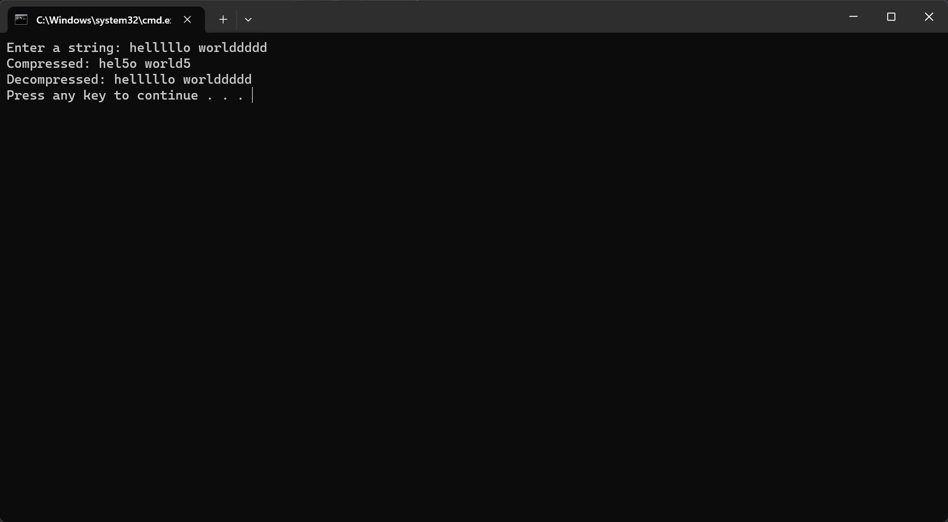
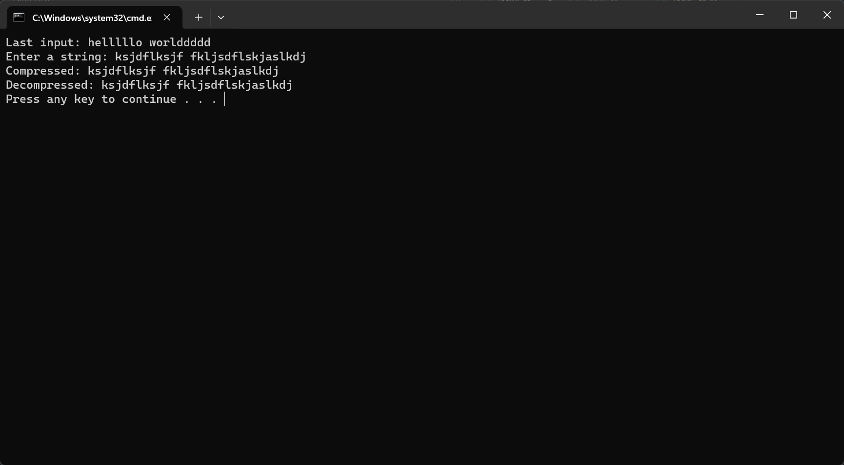

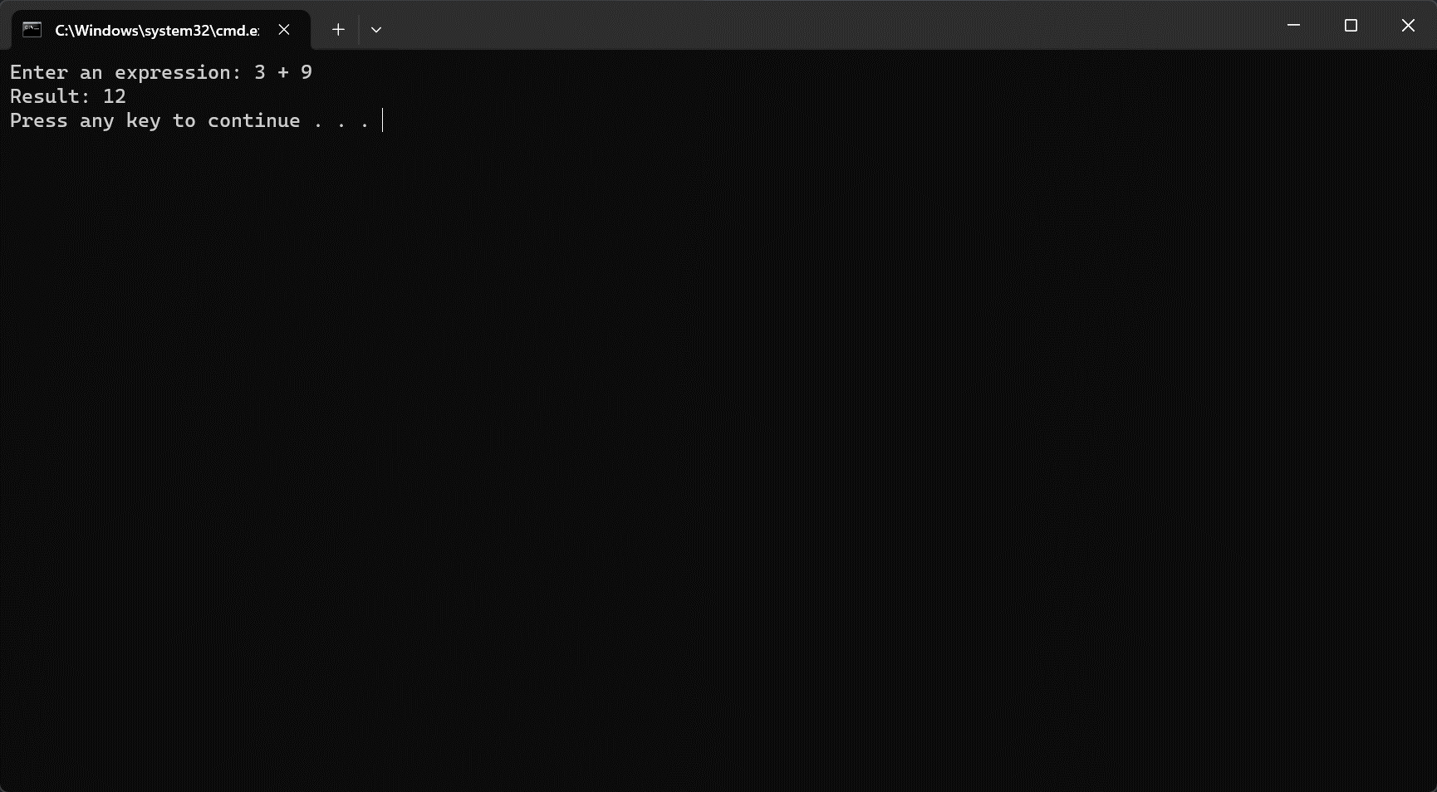
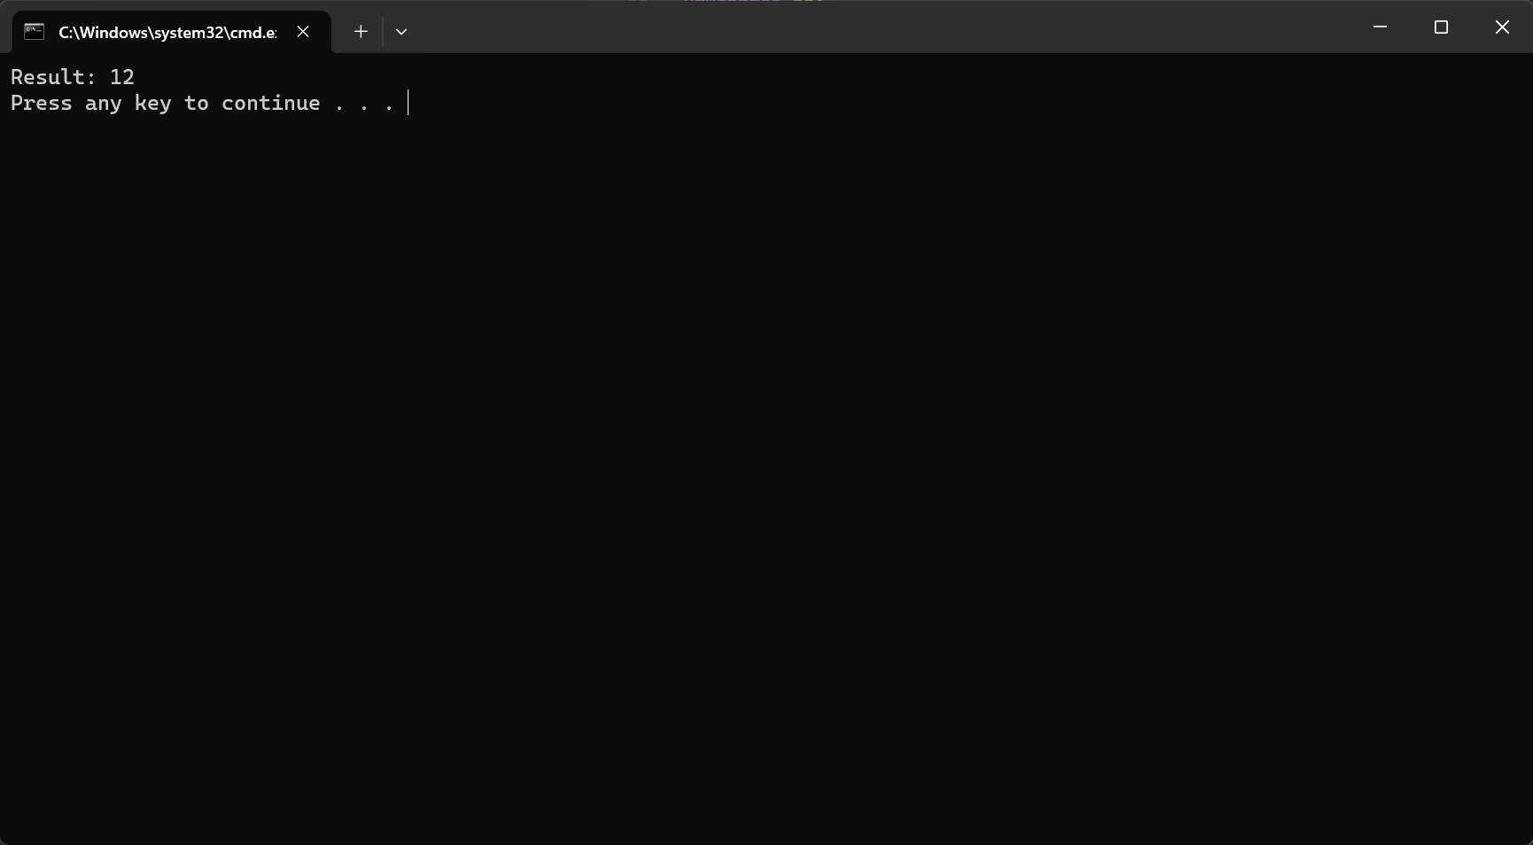

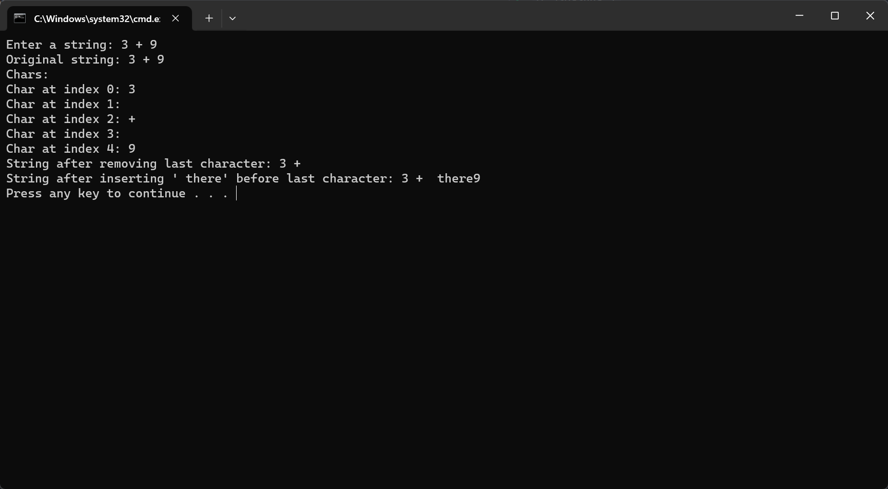
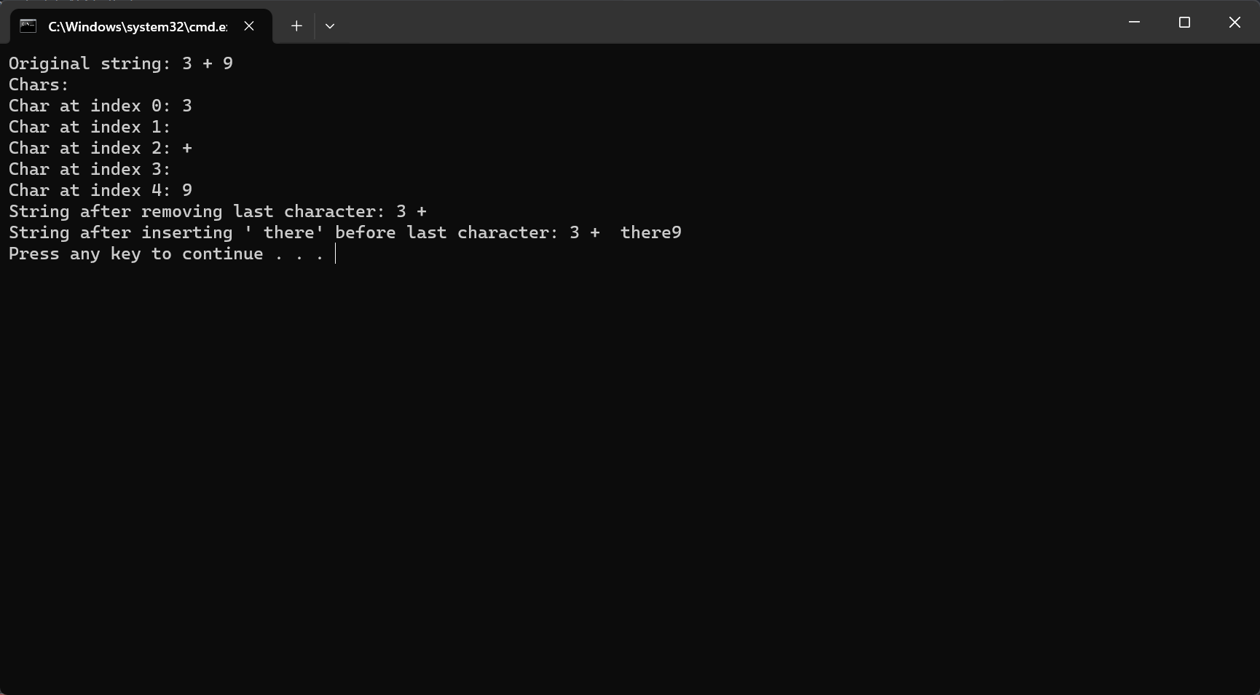

Код

// Завдання 1

using System;
using System.Collections.Generic;
using System.IO;
using System.Linq;
using System.Text;
using System.Threading.Tasks;

namespace dev
{
internal class Program
{
static void Main(string[] args)
{
string loadedInput = LoadInput();
if (loadedInput != null)
{
Console.Write("Last input: ");
Console.WriteLine(loadedInput);
}

Console.Write("Enter a string: ");
string input = Console.ReadLine();
string compressed = Compress(input);
Console.WriteLine($"Compressed: {compressed}");
string decompressed = Decompress(compressed);
Console.WriteLine($"Decompressed: {decompressed}");

SaveInput(input);
}

private static string LoadInput()
{
string filename = "prevInput.txt";
if (File.Exists(filename))
{
return File.ReadAllLines(filename)?.Last();
}

return null;
}

private static void SaveInput(string input)
{
File.AppendAllText("prevInput.txt", input + Environment.NewLine);
}

private static string Compress(string input)
{
StringBuilder sb = new StringBuilder();
int count = 1;
for (int i = 1; i < input.Length; i++)
{
if (input[i] == input[i - 1] && !Char.IsWhiteSpace(input[i]))
{
count++;
}
else
{
if (count > 1)
{
sb.Append(input[i - 1].ToString() + count);
}
else
{
sb.Append(input[i - 1]);
}
count = 1;
}
}
if (count > 1)
{
sb.Append(input[input.Length - 1].ToString() + count);
}
else
{
sb.Append(input[input.Length - 1]);
}
return sb.ToString();
}

private static string Decompress(string input)
{
StringBuilder sb = new StringBuilder();
int count = 0;
for (int i = 0; i < input.Length; i++)
{
if (Char.IsDigit(input[i]))
{
count = int.Parse(input[i].ToString());
while (count > 1)
{
sb.Append(input[i - 1]);
count--;
}
}
else
{
sb.Append(input[i]);
}
}
return sb.ToString();
}
}
}

// Завдання 2

using System;
using System.Collections.Generic;
using System.IO;
using System.Linq;
using System.Text;
using System.Threading.Tasks;

namespace dev
{
internal class Program
{
private const string SessionFile = "session.txt";

static void Main(string[] args)
{
string input;

if (File.Exists(SessionFile))
{
input = File.ReadAllLines(SessionFile).Last();
}
else
{
Console.Write("Enter an expression: ");
input = Console.ReadLine();
}

double result = Calculate(input);
Console.WriteLine($"Result: {result}");

File.AppendAllLines(SessionFile, new[] { input });
}

private static double Calculate(string input)
{
string[] parts = input.Split(' ');
double num1 = double.Parse(parts[0]);
string operation = parts[1];
double num2 = double.Parse(parts[2]);

switch (operation)
{
case "+":
case "plus":
return num1 + num2;
case "-":
case "minus":
return num1 - num2;
case "*":
case "multiply":
case "times":
return num1 * num2;
case "/":
case "divide":
case "by":
return num1 / num2;
default:
throw new Exception("Invalid operation");
}
}
}
}

// Завдання 3

using System;
using System.Collections.Generic;
using System.Linq;
using System.Text;
using System.Threading.Tasks;
using System.IO;

namespace dev
{
internal class Program
{
static void Main(string[] args)
{
string stateFilePath = "state.txt";
string input = "";

if (File.Exists(stateFilePath))
{
string[] previousState = File.ReadAllLines(stateFilePath);
if (previousState.Length > 0)
input = previousState[previousState.Length - 1];
}

if (string.IsNullOrEmpty(input))
{
Console.Write("Enter a string: ");
input = Console.ReadLine();
}

Console.WriteLine("Original string: " + input);

// Chars
Console.WriteLine("Chars:");
for (int i = 0; i < input.Length; i++)
{
Console.WriteLine("Char at index " + i + ": " + input[i]);
}

// Remove
string removed = input.Remove(input.Length - 1, 1);
Console.WriteLine("String after removing last character: " + removed);

// Insert
string inserted = input.Insert(input.Length - 1, " there");
Console.WriteLine("String after inserting ' there' before last character: " + inserted);

File.AppendAllText(stateFilePath, input + Environment.NewLine);
}
}
}

Висновки

Таким чином, ми вивчили основні принципи роботи з файлами у середовищі Visual Studio C#.

Контрольні питання

Що таке файловий потік?

Файловий потік - це послідовність байтів, яку можна використовувати для читання з файлу та запису до нього. Це клас, який використовується для читання та запису файлів у C#. Він є частиною простору імен System.IO.

Які класи є основними для роботи з файлами та потоками у Visual Studio С#?

Нижче наведено кілька найпоширеніших класів потоків у Visual Studio C#:

FileStream - для читання та запису у файл.
IsolatedStorageFileStream - для читання та запису до файлу в ізольованому сховищі.
MemoryStream - для читання і запису в пам'ять як резервне сховище.
BufferedStream - для підвищення продуктивності операцій читання та запису.
NetworkStream - для читання та запису через мережеві сокети.
PipeStream - для читання та запису через анонімні та іменовані канали.

Поясніть призначення та використання об’єкту типуFilestream.

Щоб маніпулювати файлами за допомогою FileStream, потрібно створити об'єкт класу FileStream. Цей об'єкт має чотири параметри: ім'я файлу, режим файлу, доступ до файлу та спільний доступ до файлу. Клас FileStream підтримує як синхронні, так і асинхронні операції запису та читання файлів. Ви можете використовувати його для читання, запису, відкриття і закриття файлів у файловій системі, а також для маніпулювання іншими дескрипторами операційної системи, пов'язаними з файлами, зокрема каналами, стандартним введенням і стандартним виведенням. Ви можете використовувати методи Read, Write, CopyTo і Flush для виконання синхронних операцій або методи ReadAsync, WriteAsync, CopyToAsync і FlushAsync для виконання асинхронних операцій. Використовуйте асинхронні методи для виконання ресурсоємних файлових операцій без блокування основного потоку.

